6.04.2020 – 10.04.2020
(Старший возраст)
Уважаемые родители! Повторите, пожалуйста, с детьми:
Гласные тянутся в песенке звонкой,
Звуки ГЛАСНЫЕ мы знаем, Могут заплакать и закричать,
Без труда их называем. В тёмном лесу могут звать и аукаться
Нет нигде для них преграды - И в колыбельке ребёнка качать,
Петь мы эти звуки рады. Но не желают свистеть и ворчать.
* * * В.В.Волина.
[Э], [Ы], [У], [А], [О], [И] – звуки гласные мои.
Их нетрудно перечесть и запомнить: звуков — шесть!
В.В.Волина.
Вспомните слова, которые начинаются на гласные звуки:
А: аптека, апельсин, ананас, аист и др.
У: утка, ухо, улыбка, улитка и др.
О: осень, обруч, ослик, окна, облако и др.
И: индеец, иней, ириска, имя и др.
Э: эхо, эму, этаж, эскимо и др.
! Мы узнали от совы, что нет слов на букву Ы!
(ы находится только в начале или конце слова)

Назови картинки, рассели их по соответствующим домикам: !
(Первый звук в слове произноси долго и громко!)

А И У О Э

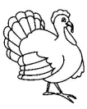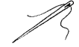
индюк иголка 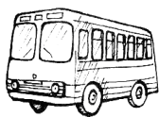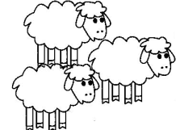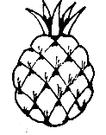 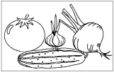 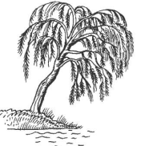 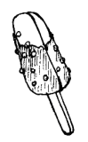 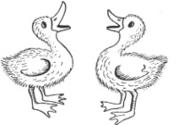
утюг автобус овцы облако ананас овощи ива эскимо утята

Новая тема:
«Гласные в середине слов, состоящих из одного слога».

Учимся определять гласный звук в середине простых слов:

Чтобы услышать гласный звук нужно его протянуть, пропеть,
произнести долго, громко, выделить голосом:

Например, [СоМ], [ДоМ], [МаК] и т. д.

[А] [И] [У] [О] [Ы]

МАК КИТ ДУБ ДОМ ДЫМ
ТАНК ГРИБ СУП ХВОСТ МЫШЬ
РАК СУК МОСТ СЫР

2. Тренируемся протяжно произносить гласный звук в середине слова
и писать соответствующую букву в этом слове.

3. Продолжаем упражняться в звуковом анализе односложных слов.
Обозначаем кружочками соответствующего цвета все звуки в
слове.

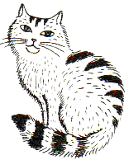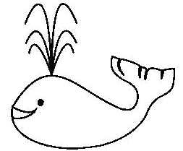
К Т К Т

8.04.2020.
Тема: « Гласные звуки и буквы А, У, И, О в середине слов».
1. Назови гласные звуки: [а], [у], [и], [о], [э],[ы], напиши соответствующие буквы:

2. Назови гласные, которые ты слышишь в середине слов – картинок, напиши соответствующую букву:

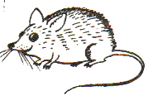
К Т К Т К

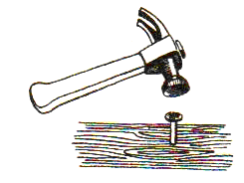
К М М К Т К

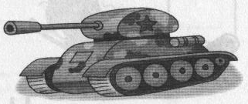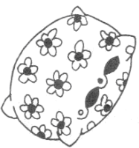

Т НК П Х

3. Вставь в слова пропущенные гласные буквы. Обозначь все звуки в словах кружочками
соответствующего цвета:

К Т К Т

